**Московский государственный технический университет им. Н.Э. Баумана**

Факультет «Информатика, искусственный интеллект и системы управления»

Кафедра «Системы обработки информации и управления»

Курс «Информационная безопасность АСОИУ /

Защита информации в АСОИУ»

Отчет по лабораторным работам

«Аудит соответствия кредитно-финансовых организаций РФ требованиям российского законодательства в области информационной безопасности»

Кредитные организации №201-220

Групповой показатель М1

|  |  |  |
| --- | --- | --- |
| Выполнил: |  | Проверил: |
| студент группы ИУ5-34М |  | преподаватель каф. ИУ5 |
| Журавлев Н.В. |  | Кесель С.А. |
| Подпись и дата: |  | Подпись и дата: |

Москва, 2024 г.

**Задание №1** «Аудит соответствия кредитно-финансовых организаций РФ требованиям №149-ФЗ (Об информации, информационных технологиях и о защите информации)»

В соответствии с вариантом были выбраны кредитные организации №200-220 (<https://cbr.ru/banking_sector/credit/FullCoList/>):

* АО «Зернобанк»;
* «ЗИРААТ БАНК (МОСКВА)» (АО);
* АО КБ «Златкомбанк»;
* АО КБ «ИВАНОВО»;
* ПАО «ИДЕЯ Банк»;
* АО «ИК Банк»;
* АИБ «Имбанк» (ОАО);
* ООО «Инбанк»;
* АКБ «Инвестбанк» (ОАО);
* КБ «ИНВЕСТИЦИОННЫЙ СОЮЗ» (ООО);
* БАНК ИТБ (АО);
* ИНВЕСТТОРГБАНК АО;
* ИНГ БАНК (ЕВРАЗИЯ) АО;
* АО Ингосстрах Банк;
* АКБ «ИНКАРОБАНК» (АО);
* ООО КБ «Инстройбанк»;
* «Интерактивный Банк» (ООО);
* КБ «ИНТЕРКОММЕРЦ» (ООО);
* КБ «Интеркредит» (АО);
* Банк ИПБ (АО).

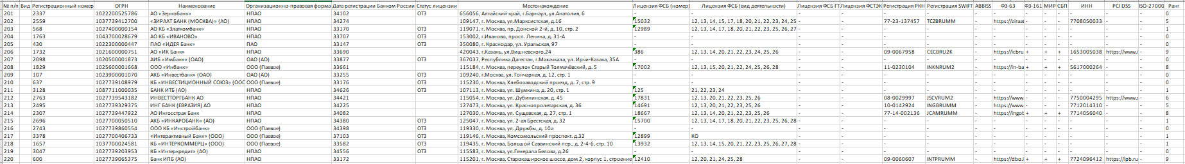

При составлении таблицы использовались следующие источники:

* <http://clsz.fsb.ru/clsz/license.htm>
* <https://reestr.fstec.ru/reg1>
* <https://pd.rkn.gov.ru/operators-registry/operators-list/>
* <https://privetmir.ru/bank/>
* <https://sbp.nspk.ru/participants/>

**Задание №2** «Аудит соответствия кредитно-финансовых организаций РФ требованиям №152-ФЗ (О персональных данных)»

По итогам аудита в задании №1 выбрано три лучших банка:

* АО «ИК Банк»;
* Банк ИПБ (АО);
* ООО «Инбанк».



В результате проведения аудита с использованием данных из реестра (<https://pd.rkn.gov.ru/operators-registry/operators-list/>), лучшим банком выбран:

* АО «ИК Банк».

**Задание №3** «Получение лицензии ФСБ в роли начальника отдела информационной безопасности банка»

Выбирается банк без полученной лицензии ФСБ, для подтверждения соответствия №149-ФЗ оформляются 3 документа:

* Акт классификации АО «ИК Банк» (приложение 1);
* Технический паспорт АО «ИК Банк» (приложение 2);
* Аттестат соответствия АО «ИК Банк» (приложение 3).

Для лицензирования выбрано ГУП Центр информационных технологий РТ (<https://reestr.fstec.ru/reg2>).

**Задание №4** «Оценка соответствия информационной безопасности организаций банковской системы РФ требованиям СТО БР ИББС-1.0-2014»

Оценка проводится по методике <https://cbr.ru/Crosscut/LawActs/File/448>.

Оценивается АО «Банк «Вологжанин» по групповому показателю М1 «Обеспечение ИБ при назначении и распределении ролей и обеспечении доверия к персоналу».

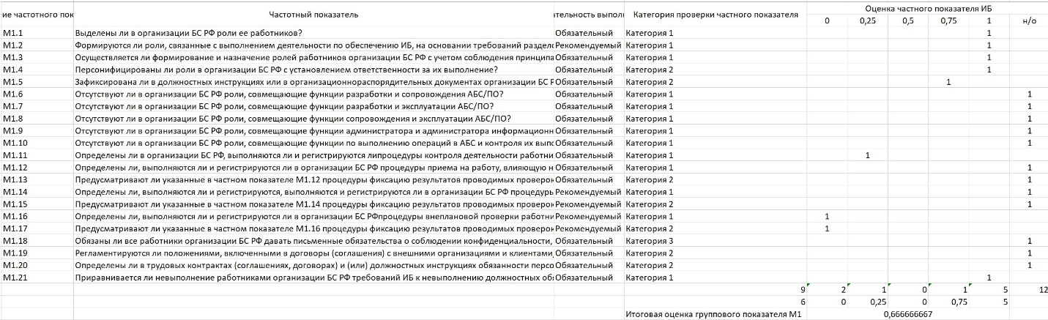

* Категория 1 – Степень установления, выполнения (0/0.25/0.5/0.75/1/но).
* Категория 2 – Только степень документированности (0/1/нет оценки).
* Категория 3 – Только степени выполнения (0/0.5/1/нет оценки).

Для частных показателей, выполнение которых рекомендуется, устанавливается следующая шкала степени их выполнения: «да» – 1; «нет» – частный показатель определяется как неоцениваемый (должна быть заполнена графа н/о) и не учитывается в формировании дальнейших результатов оценки.

Итоговая оценка группового показателя М1 – **0,666666667**.

**ПРИЛОЖЕНИЕ 1**

**УТВЕРЖДАЮ**

Председатель правления

АО «ИК Банк»

__________ Христов С.Д.

«01» октября 2024 г.

**АКТ**

классификации автоматизированной системы,

предназначенной для обработки конфиденциальной информации

«Автоматизированное рабочее место для обработки конфиденциальной информации АО «ИК Банк»

**Комиссия в составе:**

председатель комиссии: Журавлев Н.В.

члены комиссии: Ваганов Д.Д., Винников С.С., Кравцов А.Н.

рассмотрев исходные данные на автоматизированную систему (АС) «Автоматизированное рабочее место для обработки конфиденциальной информации АО «ИК Банк», условия ее эксплуатации (многопользовательская, пользователь допущен ко всей информации АС, размещенной на носителях одного уровня конфиденциальности), с учетом характера обрабатываемой информации (ключевая информация СКЗИ, не содержащая сведений, составляющих государственную тайну) и в соответствии с руководящими документами Гостехкомиссии России «Автоматизированные системы. Защита от несанкционированного доступа к информации» и «Специальные требования и рекомендации по технической защите конфиденциальной информации (СТР-К)»,

**РЕШИЛА**

**Установить АС** «Автоматизированное рабочее место для обработки конфиденциальной информации АО «ИК Банк» **класс защищенности «2Б»**.

Председатель комиссии: _________Журавлев Н.В.

Члены комиссии: ___________Ваганов Д.Д.

_________ Винников С.С.

__________ Кравцов А.Н.

**ПРИЛОЖЕНИЕ 2**

|  |  |
| --- | --- |
| **УТВЕРЖДАЮ**  Генеральный директор  ГУП Центр информационных технологий РТ  __________ Халяпов А.А.  «31» октября 2024 г. | *Конфиденциально* |

**ТЕХНИЧЕСКИЙ ПАСПОРТ**

на Автоматизированную систему

«Автоматизированное рабочее место для обработки конфиденциальной информации АО «ИК Банк»

|  |  |
| --- | --- |
| **СОГЛАСОВАНО**  Руководитель службы информационной безопасности Департамента безопасности  __________ Гиматдинов Р.Р.  «31» октября 2024 г. | **РАЗРАБОТАЛ**  Специалист по защите информации  ГУП Центр информационных технологий РТ  __________ Моставик С.П.  «31» октября 2024 г. |

**Москва, 2024 г.**

**1. Общие сведения об АС**

|  |  |
| --- | --- |
| Наименование АС | Автоматизированная система «Автоматизированное рабочее место для обработки конфиденциальной информации АО «ИК Банк» (далее «АС»). |
| Расположение АС | 420043, Татарстан Респ., г. Казань, ул. Вишневского, д. 24, комната 10, 3 этаж |
| Класс АС | Акт классификации от «01» октября 2024 г., класс защищенности «2Б». |

**2. Состав оборудования АС**

2.1. Перечень основных технических средств и систем, входящих в АС:

|  |  |  |  |
| --- | --- | --- | --- |
| **№ п/п** | **Тип ОТСС** | **Марка/Модель** | **Заводской номер** |
| 1 | Системный блок | OLDI Computers ПЭВМ OLDI OFFICE 100 0807549 | XJQWZ8KLM4 |
| 2 | Монитор | Xiaomi Mi Surface Display 34″ | RPTFQ3NVB1 |
| 3 | Манипулятор «мышь» | LOGITECH M170 | ZKJYH5DRE7 |
| 4 | Клавиатура | A4TECH KV-300H | LQWZP9XTA2 |
| 5 | ИБП | Rucelf UPI-500-12-E | MNBVC6XZQ8 |

2.2. В помещении совместно с ОТСС установлены ВТСС (система пожарной и охранной сигнализации и др.) не влияющие на условия защищенности АС «Автоматизированное рабочее место для обработки конфиденциальной информации АО «ИК Банк».

2.3. Структура, топология и размещение ОТСС относительно границ контролируемой зоны объекта. Схема размещения ОТСС на объекте с привязкой к границам контролируемой зоны приведена в Приложении 1. Контролируемая зона (далее «КЗ») объекта ограничивается территорией и помещениями, занимаемыми АО «ИК Банк» (3-й этаж), доступ в которые ограничен. Схема размещения АС в помещении №3 приведена в Приложении 2. Схема линий пожарно-охранной сигнализации, не выходящих за пределы контролируемой зоны приведена в Приложении 3.

2.4. Система электропитания и заземления выполнена в соответствии с требованиями Правил устройства электроустановок (ПУЭ). Электропитание АС осуществляется от трансформаторной подстанции, расположенной за пределами контролируемой зоны. На объекте проложены встроенная силовая розеточная однополюсная сеть электропитания общего пользования и осветительная сеть электропитания. Схема прокладки линий электропитания и заземления в помещении №3 приведена в Приложении 4.

2.5. Перечень средств защиты информации, установленных в АС:

|  |  |  |  |  |
| --- | --- | --- | --- | --- |
| **№ п/п** | **Наименование и тип технического средства** | **Номер лицензии** | **Сведения о сертификате ФСТЭК** | **Место и дата установки** |
| 1 | Средство защиты информации Secret Net Studio | R8B2-MK4X-9N3D-T5QJ-W1R6-Z8HC-P2FT | № 3745  Выдан 16.05.2017  Действителен до 16.05.2025 | 420043, Татарстан Респ., г. Казань, ул. Вишневского, д. 24, комната 10, 3 этаж, 31.10.2024 г. |

Подтверждение, что продукт Secret Net Studio может применяться для защиты автоматизированных систем (АС) до класса 1Б включительно:

<https://www.securitycode.ru/company/news/secret-net-studio-8-8-poluchil-sertifikat-fstek/>

2.6. Перечень используемых в АС программных средств:

|  |  |  |
| --- | --- | --- |
| **№ п/п** | **Наименование и тип программного средства** | **Серийный номер (номер лицензии)** |
| 1 | Microsoft Windows 11 Pro | W269N-WFGWX-YVC9B-4J6C9-T83GX |
| 2 | Microsoft Office 2016 | FBKSD-BJKFK-DBKJG-JKDBC-ZXCVB |
| 3 | Kaspersky Endpoint Security для бизнеса - стандартный | 74SWH-6NJUZ-CNK1Y-Y3JMS |

**3. Сведения об аттестации автоматизированной системы на соответствие требованиям по безопасности информации**

|  |  |  |
| --- | --- | --- |
| **Документ** | **Наименование организации, проводившей аттестацию** | **Результаты аттестации, номер отчетного документа** |
| Аттестат соответствия | ГУП Центр информационных технологий РТ | № АА/ББ 13-08 |
| Протокол аттестационных испытаний | ГУП Центр информационных технологий РТ | № АА/ББ 13-08/1 |
| Заключение по результатам аттестационных испытаний | ГУП Центр информационных технологий РТ | № АА/ББ 13-08/2 |

**4. Результаты периодического контроля**

|  |  |  |
| --- | --- | --- |
| **Дата проведения** | **Наименование организации, проводившей проверку** | **Результаты проверки, номер отчетного документа** |
|  |  |  |
|  |  |  |
|  |  |  |
|  |  |  |
|  |  |  |
|  |  |  |
|  |  |  |
|  |  |  |
|  |  |  |
|  |  |  |
|  |  |  |
|  |  |  |
|  |  |  |
|  |  |  |
|  |  |  |
|  |  |  |
|  |  |  |
|  |  |  |
|  |  |  |
|  |  |  |
|  |  |  |
|  |  |  |

**5. Лист регистрации изменений**

|  |  |  |  |  |  |  |
| --- | --- | --- | --- | --- | --- | --- |
| №  изменения | № страницы | № пункта | Документ, на основании которого вносится изменение | Дата введения изменения | Дата внесения изменения | Подпись ответственного лица |
|  |  |  |  |  |  |  |
|  |  |  |  |  |  |  |
|  |  |  |  |  |  |  |
|  |  |  |  |  |  |  |
|  |  |  |  |  |  |  |
|  |  |  |  |  |  |  |
|  |  |  |  |  |  |  |
|  |  |  |  |  |  |  |
|  |  |  |  |  |  |  |
|  |  |  |  |  |  |  |
|  |  |  |  |  |  |  |
|  |  |  |  |  |  |  |
|  |  |  |  |  |  |  |
|  |  |  |  |  |  |  |
|  |  |  |  |  |  |  |
|  |  |  |  |  |  |  |
|  |  |  |  |  |  |  |
|  |  |  |  |  |  |  |
|  |  |  |  |  |  |  |
|  |  |  |  |  |  |  |
|  |  |  |  |  |  |  |
|  |  |  |  |  |  |  |
|  |  |  |  |  |  |  |
|  |  |  |  |  |  |  |
|  |  |  |  |  |  |  |
|  |  |  |  |  |  |  |
|  |  |  |  |  |  |  |
|  |  |  |  |  |  |  |
|  |  |  |  |  |  |  |
|  |  |  |  |  |  |  |
|  |  |  |  |  |  |  |
|  |  |  |  |  |  |  |
|  |  |  |  |  |  |  |
|  |  |  |  |  |  |  |
|  |  |  |  |  |  |  |
|  |  |  |  |  |  |  |
|  |  |  |  |  |  |  |

**Приложение 1**

**СХЕМА РАСПОЛОЖЕНИЯ ПОМЕЩЕНИЯ №3**

**С ПРИВЯЗКОЙ К ГРАНИЦАМ КОНТРОЛИРУЕМОЙ ЗОНЫ**

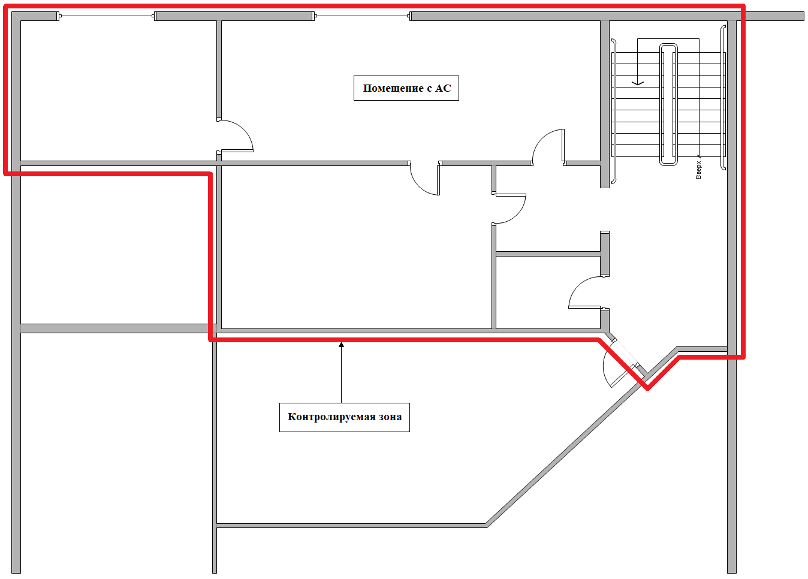

**Приложение 2**

**СХЕМА РАЗМЕЩЕНИЯ АС В ПОМЕЩЕНИИ №3**

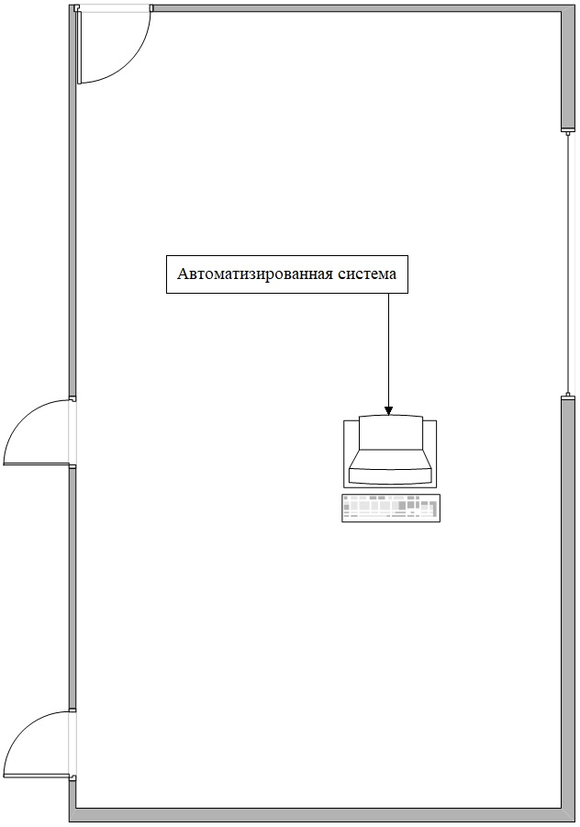

**Приложение 3**

**СХЕМА ЛИНИЙ ПОЖАРНО-ОХРАННОЙ СИГНАЛИЗАЦИИ,**

**НЕ ВЫХОДЯЩИХ ЗА ПРЕДЕЛЫ КОНТРОЛИРУЕМОЙ ЗОНЫ**

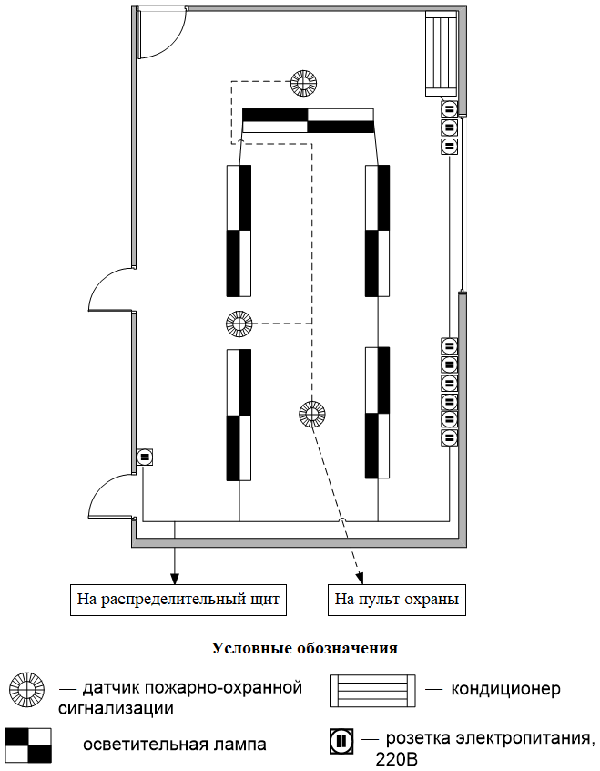

**Приложение 4**

**СИСТЕМЫ ЭЛЕКТРОПИТАНИЯ И ЗАЗЕМЛЕНИЯ В АС**

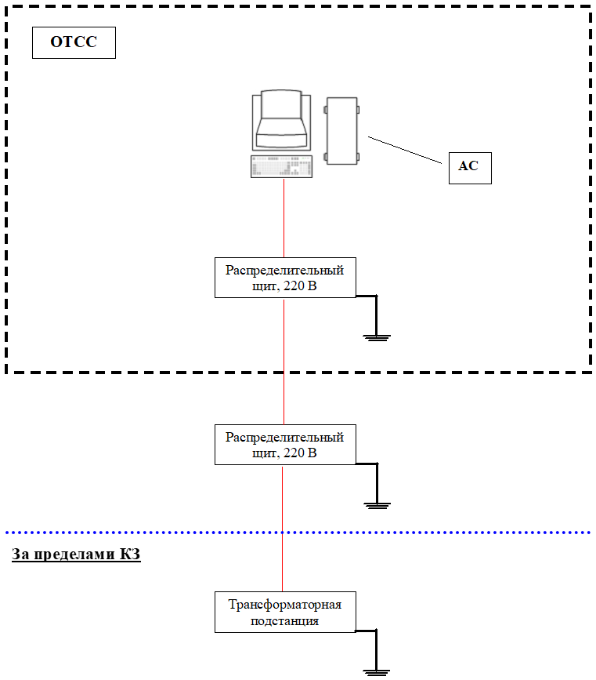

**ПРИЛОЖЕНИЕ 3**

*Конфиденциально*

**АТТЕСТАТ СООТВЕТСТВИЯ**

**требованиям по безопасности информации**

Автоматизированной Системы

«Автоматизированное рабочее место для обработки конфиденциальной информации АО «ИК Банк»

**№ АА/ББ 13-08** **от «14» ноября 2024 года**

**Москва, 2024 г.**

1. Настоящим АТТЕСТАТОМ удостоверяется, что Автоматизированная система «Автоматизированное рабочее место для обработки конфиденциальной информации АО «ИК Банк» класса защищенности «2Б», соответствует требованиям нормативной документации по безопасности информации.

Состав комплекса технических средств Автоматизированной системы «Автоматизированное рабочее место для обработки конфиденциальной информации АО «ИК Банк» (далее – АС) с указанием заводских номеров, моделей, изготовителя, номеров сертификатов соответствия, схем размещения в помещениях и относительно границ контролируемой зоны, перечень используемых программных средств, а также средств защиты (с указанием типа и номеров сертификатов соответствия) указаны в техническом паспорте АС.

1. Организационная структура и уровень подготовки специалистов АО «ИК Банк» обеспечивают поддержание уровня защищенности АС в процессе эксплуатации в соответствии с установленными требованиями.
2. Аттестация АС выполнена в соответствии с «Программой и методиками проведения аттестационных испытаний автоматизированных рабочих мест на соответствие требованиям по безопасности информации», утвержденной Генеральным директором ГУП Центр информационных технологий РТ.
3. С учетом результатов аттестационных испытаний в АС может быть разрешена обработка конфиденциальной информации.
4. При эксплуатации АС запрещается:
   * вносить изменения в комплектность АС, которые могут снизить уровень защищенности информации;
   * проводить обработку защищаемой информации без выполнения всех мероприятий по защите информации;
   * подключать к основным техническим средствам нештатные блоки и устройства;
   * вносить изменения в состав, конструкцию, конфигурацию, размещение средств вычислительной техники;
   * допускать к обработке защищаемой информации лиц, не оформленных в установленном порядке;
   * производить копирование защищаемой информации на неучтенные носители информации, в том числе для временного хранения информации;
   * обрабатывать в АС защищаемую информацию при обнаружении каких-либо неисправностей.
5. Контроль за эффективностью реализованных мер и средств защиты возлагается на Администратора безопасности информации АС.
6. Результаты аттестационных испытаний приведены в Заключении аттестационной комиссии (№АА/ББ 13-08/2 от «25» октября 2024 г.) и Протоколе аттестационных испытаний (№АА/ББ 13-08/1 от «14» октября 2024 г.).
7. «Аттестат соответствия» выдан на 3 (три) года, в течение которых должна быть обеспечена неизменность условий функционирования автоматизированной системы и технологии обработки защищаемой информации, которые могут повлиять на характеристики защищенности АС.

**Председатель аттестационной комиссии**

Генеральный директор

ГУП Центр информационных технологий РТ __________Халяпов А.А.

«14» ноября 2024 г.

**Отметки органа надзора**

|  |
| --- |
|  |
|  |
|  |
|  |
|  |
|  |
|  |
|  |
|  |
|  |
|  |
|  |
|  |
|  |
|  |
|  |
|  |
|  |
|  |
|  |
|  |
|  |
|  |
|  |
|  |
|  |
|  |
|  |
|  |
|  |
|  |
|  |
|  |
|  |
|  |
|  |
|  |
|  |
|  |
|  |
|  |